***Chapitre 7 : Eutrophisation et perturbations éco-physiologiques***

La pollution par les engrais agricole et les eaux domestiques est le genre le plus connu dans nos écosystèmes.

Le lessivage des engrais (NPK) utilisés en agriculture ou/et les décharges des eaux domestiques des maisons (salles de bains, cuisines, rejets des toilettes) entrent dans les eaux des lacs, les étangs, les ruisseaux, les rivières, les estuaires et les océans. Ces eaux sont riches principalement d'anions inorganiques (nitrates et phosphates), puis ils causent **l'eutrophisation**. Les eaux usées contiennent aussi de la matière organique, des bactéries et divers polluants (métaux, plastiques, solvants organiques …etc.). La pollution journalière produite par une personne consommant 200 litres d’eau est évaluée de: 70 de matières en suspension, 60 g de matières organiques, 15 g de matières azotées, 4 g de phosphore et plusieurs milliards de germes pour 100 ml. D’après le rapport de l’Institut International de l’Eau, plus de 70% des villes en voie de développement sont irriguées avec des eaux d’égouts. La consommation du produit de ces cultures ou de ces eaux risque de provoquer des maladies comme le choléra, la diarrhée ….

**Effet sur l’écosystème :** L'écosystème de fleuve est perturbé comme suit :

**1-** les nitrates et les phosphates entrent dans le fleuve et sont absorbés, favorisant la croissance de plantes.

**2-** la population d'algues augmente considérablement, faisant une couverture (bloom d'algues) et flotter dans l'eau couvrant sa surface.

**3-** les plantes de profondeur ne partagent pas le même avantage. Au début les ions favorisent la croissance, mais les algues de surface bloquent la lumière du soleil. Cependant, les plantes meurent.

**4-** les bactéries et d'autres décomposeurs commencent décomposent les plantes mortes et quelques algues de cycle de vie courtes. En conséquence, les populations bactériennes augmentent et prennent proportionnellement plus d'oxygène de l'eau.

**5-** les poissons meurent parce que le contenu d'oxygène devient beaucoup trop bas. La mort des poissons contribue encore à des niveaux plus bas de l'oxygène, encore les bactéries aérobies sont responsables.

**6-** une augmentation de la population des vers (*Tubifex tubifex*). Ce sont des habitants de boue (habitants d'argile) et possèdent une protéine semblable à l'hémoglobine, qui prend l'oxygène pour la respiration, même à la basse concentration. Sans poissons pour les manger, les nombres de vers augmentent de plus en plus.

**7-** quelques espèces meurent à cause de l’absence de lumière, ou la diminution d’oxygène, ou la présence des substances toxiques, ou l’absence de proies.

**8-** quelques espèces augmentent à cause de la lumière, ou l’oxygène, ou l’absence de prédateurs.

**9-Résultats :** la communauté biologique a changé, des détériorations de qualité de l'eau (moins valables pour le boire, la récréation et la nourriture). Des changements dramatiques au niveau de la biodiversité, provoquant des déséquilibres écologiques.

**Fleuve avant la pollution Fleuve après la pollution**

***Comment mesurer l’effet de l’eutrophisation***

Nous avons besoin de plusieurs méthodes pour évaluer les polluants et/ou leurs effets :

**1/ Mesurer les polluants :** C'est la méthode directe pour estimer les polluants, en sachant leurs concentrations dans les écosystèmes (l'eau, sédiment et êtres vivants).

**2/ Mesurer les effets des polluants :** C'est la méthode indirecte. Nous pouvons estimer les populations des algues, des bactéries, des vers, des poissons, des plantes, des invertébrés... etc.

En outre, nous pouvons estimer les changements physiologiques, biochimiques, comportementaux des organismes. Aussi, la structure chimique et physique de l'écosystème doit être connue.

**1- demande biologique de l'oxygène (DBO) :** C'est une mesure principale pour la santé de l'écosystème. C'est la quantité d'oxygène dissous (mg/l ou g/m-3) pris par un échantillon de l'eau à 20 °C pendant 5 jours. L'eau propre prend moins d'oxygène que cela polluée avec la matière organique. Les bactéries aérobies prennent la grande proportion de cet oxygène. Un fleuve fortement pollué avec la matière organique, a une DBO très élevée.

**2- Les espèces biondicatrices :** la présence ou l'absence de l'espèce dans le fleuve peuvent être employées comme signe de pollution.

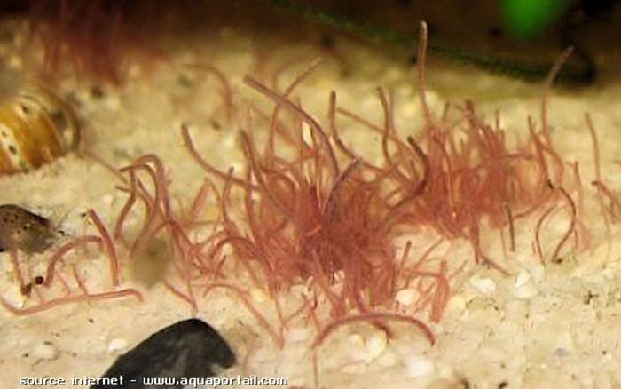 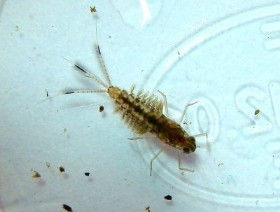

**Fig :** Les vers de *Tubifex tubifex* (eau polluée) et les larves de Mai (eau non-polluée).

-Les larves d'éphémère (larves de mai) peuvent seulement tolérer l'eau bien oxygénée.

-Des vers de *Tubifex tubifex* sont seulement trouvés dans de grands nombres dans l'eau fortement polluée avec la matière organique.

-Pendant que le fleuve coule vers la mer, les organismes décomposent la matière organique, et par la suite le contenu d'oxygène augmente.

- Une grande population de larves de Mai trouvées dans l'eau en aval (après le point de pollution) suggère qu'il y a:

-Une augmentation dans la concentration d’oxygène.

-Une baisse dans la quantité de matière organique (basse pollution).

-Une diminution dans ………………………………………………

-Une diminution dans ………………………………………………

-Une diminution dans ………………………………………………

-Une diminution dans ………………………………………………

-Une diminution dans ………………………………………………

-Une diminution dans ………………………………………………

-Une perturbation dans ………………………………………………

L’adaptation des populations aux polluants = tolérance et résistance.